Par Sheik-ul-Islam Ibn Taymiyya

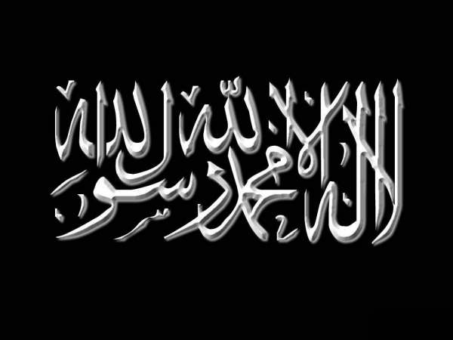 | Quelle est la description du « Takbîr » dans les deux fêtes [’Aîdayn], et quand est son moment ?

Question :
Quelle est la description du « Takbîr » dans les deux fêtes [’Aîdayn], et quand est son moment ?
Réponse :
Al Hamdu li l-Lâh.
Ce qui est authentique concernant le « Takbîr » selon la majorité des Salafs [djamhûr as-Salaf] et des jurisconsultes [fuqahâ] parmi les compagnons [as-Sahâbah] et les Imâms est que le « Takbîr » se fait du fajr, le jour de ‘Arafa [yawm ‘arafa], jusqu’à la fin du jour de tachrîq, et ce après chaque prière, et il est prescrit pour tout un chacun de dire à haute voix le « Takbîr » lorsqu’il sort pour la fête [de l’immolation] [‘Aîd al-Adha].

Et cela est sur la base d’un consensus des quatre imâms [al-a-îmatu l-arba’a].
La description du « Takbîr » selon un grand nombre de compagnons et selon ce qui a été rapporté de façon élevée [marfoû‘] du Prophète -sallâ l-Lahû ‘aleyhi wa sallam- est qu’il disait :

الله أكبر, الله اكبر, لا اله الا الله, و الله أكبر الله أكبر, و لله الحمد

« Allâhu Akbar, Allâhu Akbar, La Ilahâ Illa l-Lâh, Wa Allâhu Akbar, Allâhu Akbar, Wa li l-Lâh il-Hamd »

Et s’il dit : « Allâhu Akbar » trois fois, cela est permis car certains jurisconsultes [fuqahâ] ont fait « le Takbîr » trois fois seulement. Et ceux parmi eux qu’ils l’ont dit trois fois, disent aussi :
لا اله الا الله وحده لا شريك له, له الملك و له الحمد, و هو على كل شيء قدير

« La Ilahâ Illa l-Lâh Wahdahu la charîka lah, Lahu l-Mulk wa lahu l-Hamd, wa huwa ‘ala Koulli Chay-în qadîr »

Et pour ce qui est du « Takbîr » dans la prière, il doit-être [le Takbîr] en concordance avec le suivi de l’Imâm, beaucoup de compagnons (radhiallâhu ’anhum) et Imâms ont fait sept takbîr dans la première raka‘a, et cinq dans la deuxième. Et la personne peut dire entre les deux formulations exprimant la grandeur d’Allâh [Takbîrtayn] :

سبحان الله, و الحمد لله, و لا اله الا الله, و الله أكبر. اللهم صل على محمد, و على آل محمد, اللهم اغفر لى, وارحمني

« Subhâna l-Lâh, Wal Hamdu li l-Lâh, Wa La Ilahâ Illa l-Lâh, Wa Allâhu Akbar. Allâhumma Sallî ‘Ala Muhammadin wa ‘Ala Âli Muhammadin, Allâhumma-ghafar lî, wâ Rhamnî »
Ceci est une bonne chose, comme il nous l’a été rapporté par certains de nos Salafs.

Et Allâh est plus savant [Wa Allâhu A’Lâm].

Source : Madjmu‘ al-Fatâwa, volume 24, page 119-120.

